北京外国语大学2024年招收台湾高中毕业生简章
报名
（一）报名条件
1. 热爱祖国，拥护“一国两制”和国家统一
2. 持有《台湾居民居住证》或《台湾居民来往大陆通行证》、以及在台湾居住的有效身份证明，且当年学测成绩在语文、数学、英文考试科目中任意一科达到均标级以上的台湾高中毕业生均可报名。考生所持证件须与考生本人信息一致，且在有效期之内。
3.考生须认真阅读我校招生简章，了解所报专业对考生的要求，包括对考生身体健康情况方面的要求。

（二）报名方式
考生登录祖国普通高校依据台湾地区学测成绩招收台湾高中毕业生系统（网址：https://www.gatzs.com.cn/z/tw/），按要求填写个人信息，并上传申请材料（原件扫描件）。
考生报名阶段不必寄送纸质材料，来校报到注册时请携原件备查。

申请材料如下：
1. 基本信息
（1）《报名表》（在线填写所有基本信息，系统自动生成）；
（2）免冠证件照（格式：JPG）；
（3）有效期内的《台湾居民居住证》或《台湾居民来往大陆通行证》（格式：PDF或JPG）；
（4）台湾居民身份证明（格式：PDF或JPG）；
（5）《诚信承诺书》（系统提供下载模板，考生本人签名后上传）（格式：PDF或JPG）。
（6）学测成绩通知单（格式：JPG）

2. 附加材料（格式：PDF或JPG）
（1）《个人成绩查询授权委托书》（系统提供下载模板，考生本人签名后上传）；
（2）所在高中学生证或在学证明；
（3）所在高中出具的高中阶段正式成绩单；
（4）熟悉申请者情况的资深教师推荐信二封；
（5）有关申请者经历的其他证明材料，如：获奖证书等。
*《台湾居民来往大陆通行证》正在办理中的，应在2024年5月1日前上传至系统，逾期不再受理。
报名截止前，考生可修改基本信息和附加材料。报名截止后，考生原则上不可修改基本信息。考生应准确填写个人网上报名信息并提供真实材料。

（三）填报志愿
每位考生报名时可填报6所高校,每所高校可填报6个专业，并选择是否服从专业调剂。考生可在报名截止前修改志愿，逾期不得修改。
*未参加首轮报名的学生，或者已参加报名但所报志愿未被任何一所高校列入拟录取名单的学生，可参加征集志愿。

三、审核及考核
我校采取“资料审核+远程面试”的方式进行选拔与录取。
资料审核以“学测”成绩为主要参考依据，同时参考考生提交的其他申请材料，确定面试名单。
面试注重考察考生的表达能力、应变能力及发展潜力。面试后通过综合评价择优确定拟录取名单。

四、录取程序及日程
（一）首轮录取程序及日程
（1）3月1日至3月31日期间 在线报名
（2）4月中旬 确定通过初审参加面试者名单，考生登录系统查看审核结果，通过者将收到面试通知
（3）4月下旬 远程面试
（4）5月15日 系统公布拟录取名单

（5）考生须于5月15日至19日期间登录系统查询本人录取情况，进行录取确认。逾期未确认的考生视为放弃录取资格，且不得参加征集志愿报名。考生确认后，我校可发放录取通知书。

（6）5月20日 发送预录取通知书

（二）征集志愿录取程序及日程（如有需要）

（1）5月20日 发布征集志愿招生专业和招生要求

（2）5月21日至5月31日 在线报名，首轮已报名的考生无需重新注册，填报志愿、提交要求的其他材料即可。

（3）6月上旬 确定通过初审参加面试者名单，考生登录系统查看审核结果，通过者将收到面试通知

（4）6月中旬 远程面试

（5）6月21日 系统公布拟录取名单

（6）6月21日至25日 登录系统查询本人录取情况，进行录取确认，逾期未确认者视为放弃录取资格

（7）6月26日 发送预录取通知书

（三）7月 寄发正式录取通知书

注：起止时间：开始时间均为00:00:00起，截止时间均为23:59:59止

示例1：2月21日前表示为2月20日23:59:59前

示例2：3月1日-3月31日表示为3月1日00:00:00-3月31日23:59:59

示例3：5月15日表示为5月15日00:00:00-23:59:59

五、招生计划

拟招收10人，各专业原则上招收1人，外交学专业可适当放宽。招生数视报名情况有可能调整。

考生可在下列专业中选择不超过六项作为自己的专业志愿。
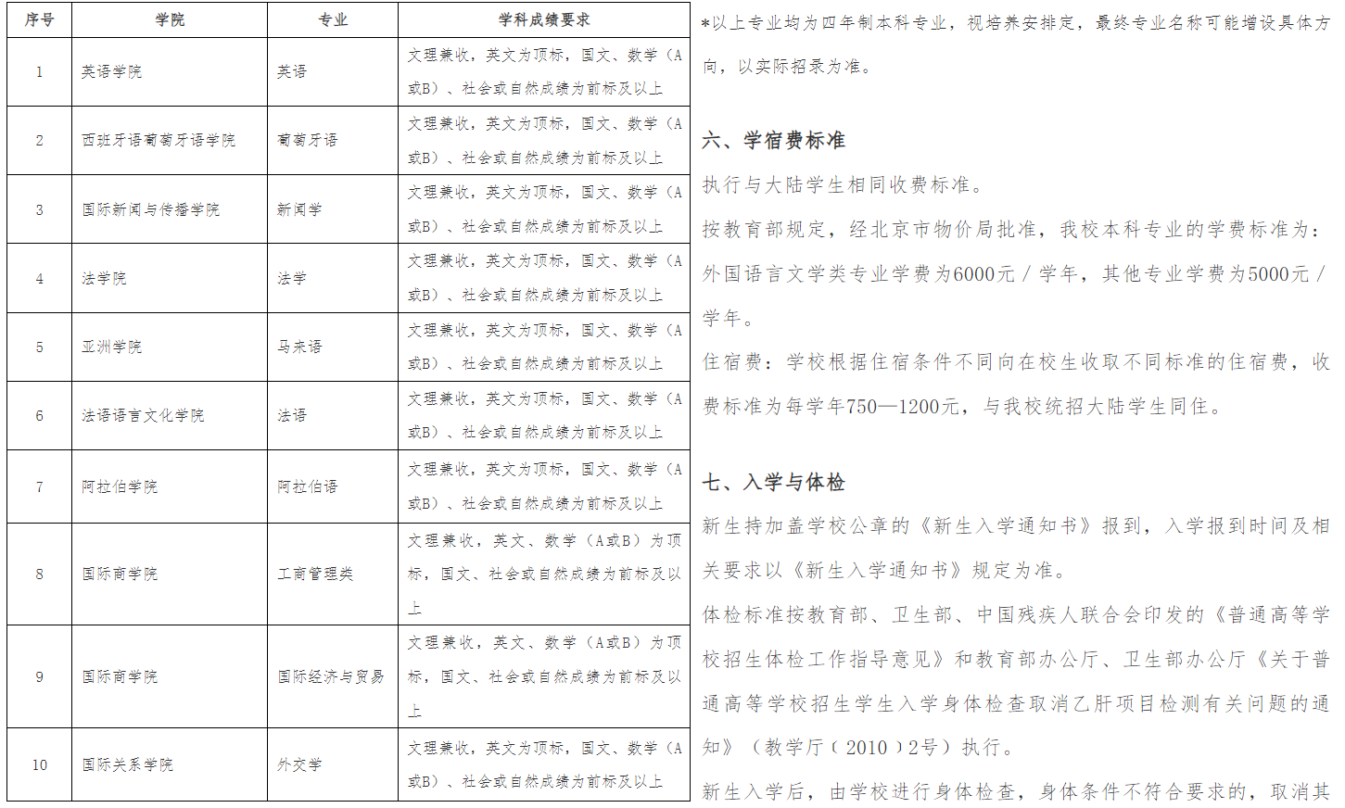

网址：https://gatxs.bfsu.edu.cn/f/view-554f15d26a204b3d987c7854ea03ae93-0b0d53ce0ff84c04869b431183842115.htm

